八年拾荒替子还债的“守信老爹”
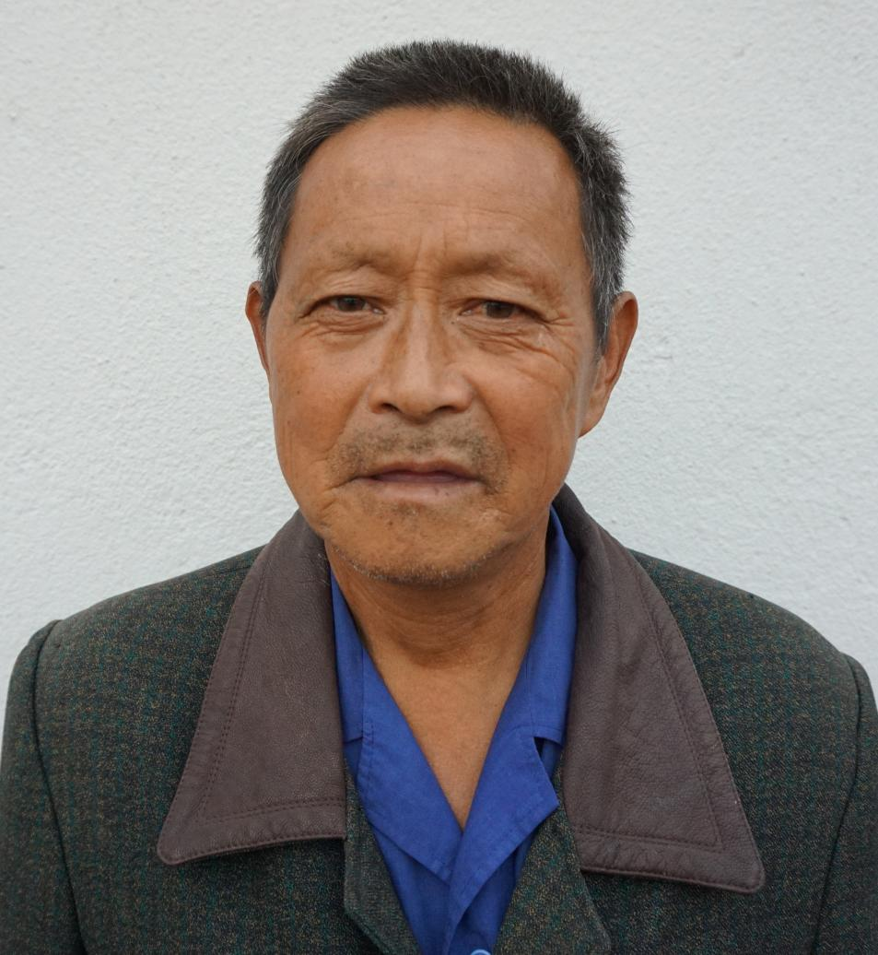
庄为所，男，1959年7出生。2007年2月22日，庄为所的儿子庄某驾驶桑塔纳轿车，由铜闸镇驶往含山县城途中因占道行驶，与洪某驾驶的小客车迎面相撞，造成洪某抢救无效死亡。庄某也因交通肇事罪获刑二年零六个月，并需要向受害人家属赔偿各项损失达15万余元。尽管家境贫寒，但庄为所主动找到了法院，拿出了第一笔赔偿款，整整一万元，并承诺表示“做人要有良心，我儿子毁了别人的家庭，这笔钱我一定会还上，希望你们给我时间”。之后8年来，庄为所一家省吃俭用，到工地做小工，背着筐子捡拾塑料瓶、易拉罐等，一毛一毛地把钱都积攒下来，到2015年2月，他已赔付了7万元。而受害人家属也被感动，主动放弃了剩下的8万余元债务。

